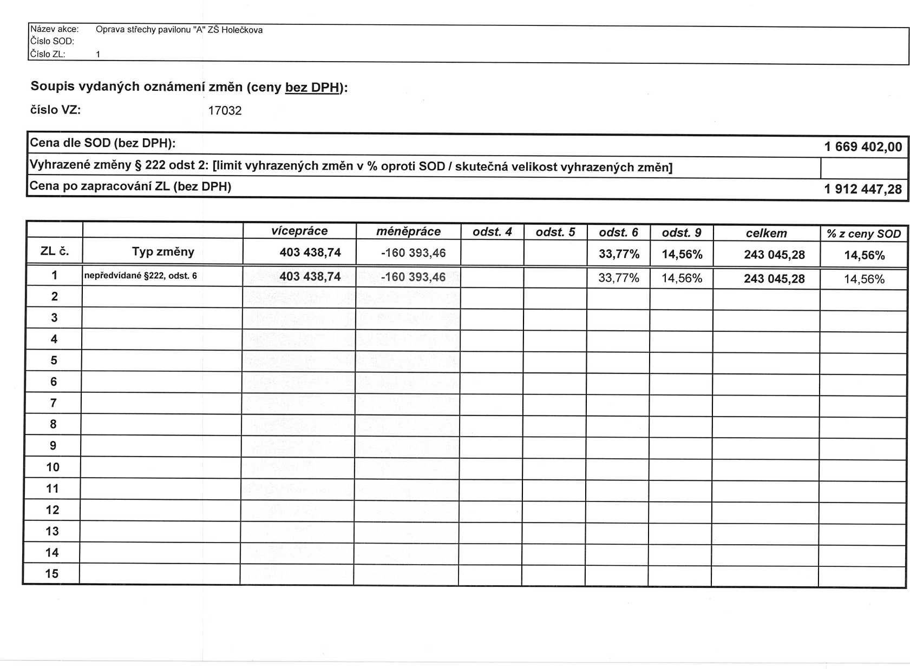

ROZPOČET S VÝKAZEM VYMER

Stavba: IZOTECH - Oprava střechy pavilonu A - ZŠ Holečkova

Rozpočet ke změnovému listu ZL 1

ZL-01

KCN

Kód položky

Popis

MJ

Množství

celkem

Cena jednotková

Cena celkem

Hmotnost

celkem

Hmotnost sutě celkem

Cenová soustava

**ZL 01 Změnový list č. 1 celkem**

**Z01**

**Provední a zapravení sondy**

**243 045,28**

**-62 217,00**

**1,939**

**1,099**

**-133,092**

**-132,854**

1 R

2 R

3 013

4 013

5 R

.

**V01 Méněpráce**

965082933 Odstranění násypů pod podlahy tl do 200 mm pl přes 2 m2 m3

-(49,0-3,0*4)*18,95*(0,05+0,25)*0,5 0,84*1,32*(0,05+0,25)*0,5*4 0,87*1,32*(0,05+0,25)*0,5*6 Mezisoučet "Plocha sondy" 39,39 Sonda_plocha Mezisoučet

-Sonda_plocha Sonda_plocha*(0,05+0,25)/2 Násyp Součet

997013113 Vnitrostaveništní doprava suti a vybouraných hmot do 50 m pro budovy v do t 12 m s použitím mechanizace

násyp*1,4

Suť_Kačírek Mezisoučet PPS

"Beton" 6,078 Asfalt

Suť Součet

997013501 Odvoz suti a vybouraných hmot na skládku nebo meziskládku do 1 km se t složením

Suť

Součet

Příplatek k odvozu suti a vybouraných hmot na skládku ZKD 1 km přes 1 t km

Suť*15 "Přepočtené koeficientem množství

Poplatek za uložení stavebního odpadu z keramických materiálů na skládce t (skládkovné)

997013509

997013803

-97,565

-105,173

0,665

1,034

-103,474

39,390

39,390

-39,390

5,909

-97,565

-127,596

-136,591

-136,591

-2,342

6,078

5,259

-127,596

-127,596

-127,596

-127,596

-1 913,940

-1 913,940 -136,591

300,00

Strana 1 z 6

329,30

183,80

1,26

135,00

**-126 356,83**

-29 269,50

-42 017,36

-23 452,14

-2 411,56

-18 439,79

**0,000**

0,000

0,000

0,000

0,000

0,000

**-138,933**

-136,591

0,000

0,000 SO01,Č.p. 3

0,000 SO01,Č.p. 4

0,000

č.

KCN

Kód položky

Popis

MJ

Množství

celkem

Cena jednotková

Cena celkem

Hmotnost

celkem

Hmotnost sutě celkem

Cenová soustava

8 R

odd.9

Suť_Kačírek

Součet

997013814 Poplatek za uložení stavebního odpadu z izolačních hmot na skládce t

(skládkovné)

odd.713

PPS pod betonovou vrstvou ponechán -2,342

PPS Součet

997013813 Poplatek za uložení stavebního odpadu z plastických hmot na skládce t

(skládkovné)

odd.712

Podle vážních lístků

10,72+9,6

-15,061

Asfalt Součet

713140821 Odstranění tepelné izolace střech nadstřešni volně kladené z polystyrenu tl m2

do 100 mm

-(49,0-3,0*4)*18,95*2 0,84*1,32*4*2 0,87*1,32*6*2 Sonda

Sonda_plocha*2

Součet

-136,591

-136,591

-2,342

-2,342

-2,342

5,259

20,320 -15,061 5,259 -1 300,869

-1 402,300 8,870 13,781

78,780

-1 300,869

473,00

637,00

10,00

-1 107,77

3 349,98

-13 008,69

0,000

0,000

0,000

0,000

0,000

-2,342

**V02**

**Vícepráce**

**64 139,83**

**1,099**

**6,078**

**96 Bourání konstrukcí**

1. 013 965042141 Bourání podkladů pod dlažby nebo mazanin betonových nebo z litého m3

asfaltu tl do 100 mm pl přes 4 m2

39,39*0,07

Beton Součet

1. 013 965049113 Příplatek k bourání betonových mazanin za bouráni mazanin s rabicovým m3

pletivem tl do 100 mm

beton

1. R 997013831 Poplatek za uložení stavebního směsného odpadu na skládce (skládkovné) t

2,757

2,757

2,757

2,757

2,757

6,078

2 290,00

1 020,00

1 216,00

**16 516,52**

6 313,53

2 812,14

7 390,85

**0,000**

0,000

0,000

0,000

**6,078**

6,065 CSÚRS2017 02

0,013 CSÚRS2017 02

0,000

4 *i/f*

odd.721

6,078

Součet

6,078

6,078

Strana 2 z 6

0,005

*0,000 CS URS2017 02*

*0,000 CSURS2017 02*

0,000 CS URS 2017 02

*0.000*

0,000

**-0,238**

**-0,238**

-0,238

0,000

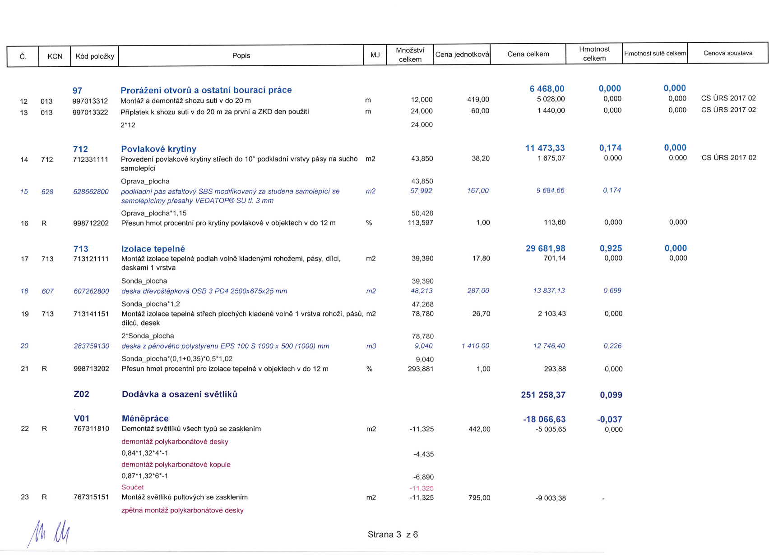

KCN

Kód položky

Popis

MJ

Množství

celkem

Cena jednotková

Cena celkem

Hmotnost

celkem

Hmotnost sutě celkem

Cenová soustava

0,84*1,32*4*-1

zpětná montáž polykarbonátové kopule

0,87*1,32*6*-1

Součet

1. R 998767202 Přesun hmot procentní pro zámečnické konstrukce v objektech v do 12 m %
2. R 787300901 Oprava zasklívání střešních konstrukcí a světlíků přetmelení s odstraněním m

starého tmelu

(0,84+1,32)*2*4*-1 (0,87+1,32)*2*6*-1

Součet

1. R 998787202 Přesun hmot procentní pro zasklívání v objektech v do 12 m %

|  |  |
| --- | --- |
| -4,435 |  |
| -6,890  -11,325  -1,000 | 944,00 |
| -43,560 | 60,00 |
| -17,280  -26,280  -43,560  -1,000 | 500,00 |

-944,00 -2 613,60

-500,00

0,000

-0,033

0,000

0,000

0,000

0,000

**V02 Vicepráce**

1. 767 767316-R01 Demontáž a Montáž střešního bodového světlíku do 1 m2

Náklad na inženýrskou činnost dle SOD 5%

10*1,05

1. 767 767316-R02 Zapraveni světlíku pomocí SDK a tenkovrstvé omítky

Náklad na inženýrskou činnost dle SOD 5%

10*1,05

1. 562 *562453531 světlík bodový pro ploché střechy 75x120 cm, zateplená podsada výšky 60 kus*

kus

kus

10,500

10,500

10,500

10,500

*10,500*

5 500,00

7 500,00

*12 650,00*

**269 325,00**

57 750,00

78 750,00

*132 825,00*

**0,137**

0,000

0,000

*0,137*

**0,000**

0,000

0,000

*0,000*

Náklad na inženýrskou činnost dle SOD 5% 10*1,05

10,500

**Z03**

**Prostupy střechou**

**13 352,70**

**0,048**

**0,000**

**V01 Méněpráce**

1. R R721273-1 Hlavice ventilační polypropylen PP DN 75 - komínek pro odvětrání s

integrovanou PVC manžetou vč dešťové krytky

1. R 721171917 Potrubí z PP propojeni potrubí DN 160

3-12

|  |  |  |
| --- | --- | --- |
| kus | -3,000 | 345,00 |
| kus | -9,000 | 200,00 |
|  | -9,000 |  |

**-2 835,00**

-1 035,00

-1 800,00

**-0,019**

-0,000

-0,018

**0,000**

0,000

0,000

32 721

33 R

*Hlf*

**V02 Vicepráce**

721171916 Potrubí z PP propojení potrubí DN 125 23

R721273-2 Hlavice ventilační polypropylen PP DN 125 - komínek pro odvětrání s integrovanou PVC manžetou vč dešťové krytky

23-12

kus

kus

23,000

23.000

11.000

11,000

Strana 4 z 6

200,00

828,00

**16 187,70**

4 600,00

9 108,00

**0,067**

0,031

0,003

**0,000**

0,000

0,000

Dle SOD

KCN

Kód položky

Popis

MJ

Množství

celkem

Cena jednotková

Cena celkem

Hmotnost

celkem

Hmotnost sutě celkem

Cenová soustava

1. R R721273-3 Typová tvarovka polypropylen PP DN 125 - prostup pro kabely s kus

integrovanou PVC manžetou

Prostupy pro klimatizační jednotky  
3-2

1. 712 712363116 Provedení povlakové krytiny střech do 10° zaizolování prostupů kruhového kus

průřezu D do 500 mm

Zaizolování ventilátorů tlumící komory

2

1. *283220140 fólie hydroizolační střešní 810 ti 1,2 mm* š *1300 mm šedá*

0,5*3,14*0,5*2*1,2

1. R 998721202 Přesun hmot procentní pro vnitřní kanalizace v objektech v do 12 m

1,000

1,000

2,000

889,00

479,00

|  |  |  |
| --- | --- | --- |
|  | 2,000 |  |
| m2 | 1,884 | 250,80 |
|  | 1,884 |  |
| % | 1,000 | 160,19 |

889,00

958,00

0,000

0,030

**Z04**

**Hromosvod**

*472,51 0,003*

160,19 0,000

**-13 135,00 -0,094**

0,000

0,000 CSÚRS2017 02

*0,000*

0,000

**0,000**

38 R

*39*

**V01**

743411323

*345715240*

**Méněpráce**

Montáž krabic elektroinstalačních bez napojení na trubky a lišty, demontáže kus a montáže víčka a přístroje protahovacích nebo odbočných nástěnných plastových čtyřhranných, vel. do 250x250 mm

-1

*krabice přístrojová odbočná s víčkem z PH, 132x132 mm, hloubka 72 mm kus*

-1,000

-1,000

*-1,000*

100,00

*100,00*

**-13 135,00 -0,094**

-100,00 0,000

*-100,00*

*-0,000*

**0,000**

0,000

*0,000*

40 R

41 R

*42*

43 R

*44*

45 R

*46*

746211150 Ukončeni vodičů izolovaných s označením a zapojením v rozváděči nebo na kus  
přístroji, průřezu žíly do 16 mm2

-6

743312120 Montáž lišt a kanálků elektroinstalačních se spojkami, ohyby a rohy as m  
nasunutím do krabic vkládacích s víčkem, šířky do 40 mm

-15

*345718310 lišta elektroinstalační hranatá bílá 40 x 40 kus*

-15

747251102R Montáž svodiče bleskových proudů nn -kombinovaná ochrana TNC kus

-1

*358895050R ochrana přepěťová -kombinovaný koordinovaný svodič B+C -jiskřišťový kus  
varistor-ventil-TNC  
400V*

-1" do rozvaděče RA1”

747251131R Montáž přepěťových ochran nn se zapojením vodičů svodiče přepětí - 3. kus  
stupeň jednopólových na DIN lištu jednodílných

-2

*svodič přepětí typu C -TNC/400V do rozvaděče na přívod kus*

-2 " do rozvaděče RA2.RA3"

*358895350R*

-1,000

-6,000

-6,000

-15,000

-15,000

*-15,000*

-15,000

-1,000

-1,000

*-1,000*

-1,000

-2,000

-2,000

*-2,000*

-2,000

Strana 5 z 6

30.00

45.00

*48.00*

1. *3 800,00*

200,00

*1 800,00*

-180,00

-675,00

*-720,00*

-60,00 -3 800,00

-400,00

*-3 600,00*

0,000

0,000

*-0,006*

0,000

*-0,000*

0,000

*-0,000*

0,000

0,000

*0,000*

0,000

*0,000*

0,000

*0,000*

**0,000**

**0,000**

*0,000*

**-133,092**

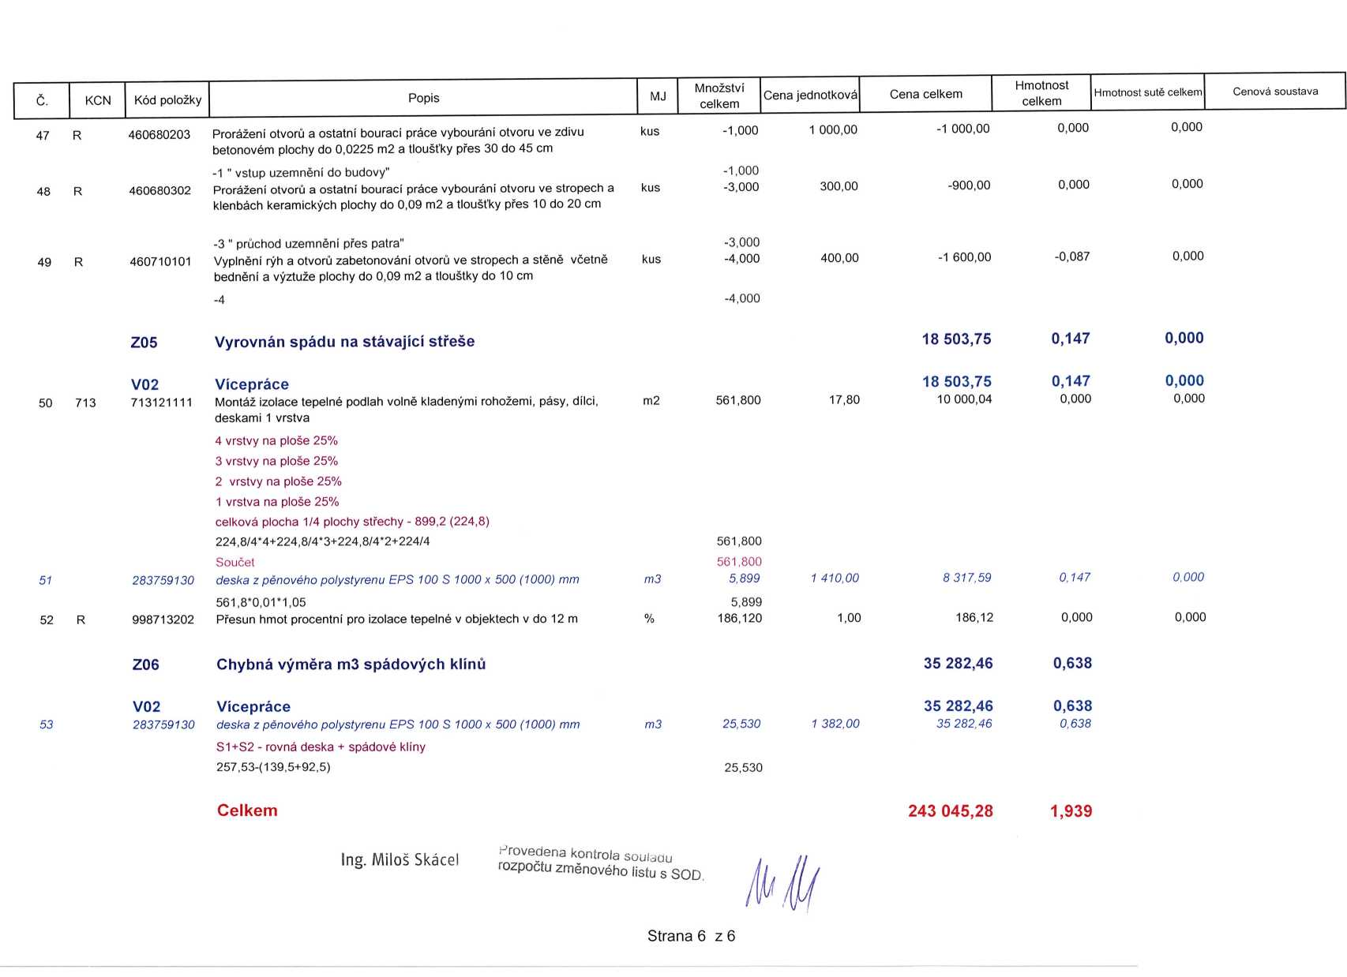

PŘÍJEMKA ODPADU - VÁŽNÍ LÍŠT c

ASI 707242

1 •

Provozovatel skládky

'HANÁS'C ;Ss ?S5 7336? Ve-ká !C 25369806 DfC

IČZ

CZ MC0309

c:.



39806

Plátce: Smlouva c 021 7017

S7QTT-CH .tyí O íR A V í A soc* s ' o

Kožušany 132 78375 Kožušany-Tážaly

TC 60794526 DIČ' CZ6C7 94526

Původce iZOTtCH MORAvíA spoi s r o. Kožušany 162 78375 Kožušany-Tážaiy

|  |  |  |
| --- | --- | --- |
| Dopravce’ | 3prc stavby obchod doprav | "j a služby |
| RZ vozidla: | 6M1 4942 |  |
| Řidič | Veselý |  |
| Odpad | Kt g Sektor Katalog | Popis |
| i 70302 | O 'VI i! 170302 | Asfaltové |
| Vystavií(a): | liona Provazníkova |  |
| Telefon | 585 351 910 |  |

« • o Dolní novosadská 510/84 77900 Olomouc

Příjezd’ 27 7 2017 6.35 26 Bruttc:

Odjezd. 2? 7 2017 6 52-57 Tánr

směsi neuvedené pod číslem i 7 03 01

Odpad odpovídá specifikaci dle ZPO.

27 12 t

* 77 AC\ t - ;

Množství

10,72 t

Odpad předat:



\ \ \ \

Odpad převzal.

A.

/ /'

**10 HAN**M

**Č*A 784**

793 53 VELKÁ BYSTŘICE  
MČO ZáMQAfld

*_/ i V_s — ovwVvUv

PŘÍJEMKA ODPADU — VÁŽNÍ l!& i č. ÁS1» 07-iS/

♦

Provozovatel skládky: IČZ. CZM00309

lO IhaNÁ s r o

C-SA 786. 78353 Velká Bystřice f-c', 25369806 DIČ CZ25389306

Plátce: Smlouva č. 0217017

ÍZOTECH MORAV! A spol s r c Kožušany 162, 78375 Kožušany-Tážaiy !Č. 60794526 DIČ CZ60794526

|  |  |  |  |
| --- | --- | --- | --- |
| Původce  Dopravce: | ŠOTECH MORA Spro stavby obci | VIA, spoi. s í o Kožušany 162. 78375 Kožušany-Tážaiy  '.od dopravu a služby s r o Dosni novosadská 516/84 7790G Olomouc | |
| RZ vozidla: Řidič: | 6M1 4942  Veselý | Příjezd: 1 8.2017 6:37 03  Odjezd: 1.8.2017 S’37 03 | Bruttc: 26.001  Tára’ 16.401 |
| Odpad  170302 | Kt g Sektor  O VIII. | Katalog Popis  170302 Asfaltové směsi neuvedené pod číslem 17 03 01 | Množství  9,6 t |
| Vystavíl(a):  Telefon: | liona Provazníkova Odpad odpovídá specifikaci dle ZPO  585 351 910 Z Š Holečkova | |  |

j! j!

Odpad předai: jÁLkl

Odpad převzal:

<é'\

/■//

/•>-

**i O HAT**

**: i f -.M**

*+ t +* *v;

ČSA 784

783 53 VELKÁ BYSTŘICE

IČO 25349306 ...

*o.-i*

2017-012853-PS ZS Holečkova, Olomouc

Výrobce PSYSTEMS

Střecha S1

Spádové klíny

Sta*ndardní rozháněci klíny*

Typ:

EPS 100

Formát spádového klínu

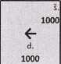

Sklon

Výška dole  
[mm]

5,00% | 10

|  |  |  |  |  |  |  |
| --- | --- | --- | --- | --- | --- | --- |
| Pozice ve | Název položky | Délka | Šířka | Výška nahoře | Výška dole | Počet |
| výkrese | [mm] | [mm] | [mm] | [mm] | [ks] |
| R | Spádový klín EPS_100 Standardní | 1000 | 1000 | 60 | 10 | 24 |

Ty*pizované spádové klíny:*

|  |  |  |  |  |
| --- | --- | --- | --- | --- |
| Typ: | Formát spádového klínu | Sklon | Výška dole [mm] |  |
| EPS_100 | 1000x1000 | 3% | 30 |  |
| Pozice ve výkrese | Skladba spádového klínu v pořadí od hydroizolační vrstvy | Výška nahoře [mm] | Výška dole [mm] | Počet  [ks] |
| 1 | EPS_100 Spádový klín typ C1 | 60 | 30 | 48 |
| 2 | EPS_100 Spádový klín typ C2 | 90 | 60 | 76 |
| 3 | EPS_100 Spádový klín typ C3 | 120 | 90 | 112 |
| 4 | EPS_100 Spádový klín typ C4 | 150 | 120 | 144 |
| 5 | EPS_100 Spádový klín typ C1 + rovná deska 120 | 180 | 150 | 150 |
| 6 | EPS_100 Spádový klín typ C2 + rovná deska 120 | 210 | 180 | 136 |
| 7 | EPS_100 Spádový klín typ C3 + rovná deska 120 | 240 | 210 | 158 |
| 8 | EPS_100 Spádový klín typ C4 + rovná deska 120 | 270 | 240 | 48 |
| 9 | EPS_100 Spádový klín typ C1 + rovná deska 240 | 300 | 270 | 50 |
| 10 | EPS_100 Spádový klín typ C2 + rovná deska 240 | 330 | 300 | 48 |
| 11 | EPS_100 Spádový klín typ C3 + rovná deska 240 | 360 | 330 | 50 |

Do*plňkové desky ke spádovým klínům*

|  |  |  |  |  |
| --- | --- | --- | --- | --- |
| Typ: | Formát rovných desek ke spádovým klínům a doplňkových desek | Výška prvního spádového klínu | Snížení desky u vtoku proti prvnímu spádovému klínu: |  |
| EPS_100 | 1000x1000 | 30 mm | 0 mm |  |
| Pozice ve výkrese | Název položky |  | Tloušťka  [mm] | Plocha  [m2] |
| A (vtoková) EPS_100 |  |  | 30 | 0 |

Souhrnné informace

Nulové položky k odstranění ze souhrnif ~

|  |  |
| --- | --- |
| Typy EPS |  |
| Rovná deska_EPS_100  Spádové klíny_EPS_100  Spádové klíny_EPS_100_Standardní | 86,64  90,18  0,84 |
| Celkem Výsledek | 177,66 |

Plocha střechy [m2]: 899,20

Vypočtená průměrná tloušťka tepelné izolace odpovídá 185 mm.

*CJij /f-Z hn ■ + Af^/ $ ž ~~ y* /V

Poznámka: Objednatel je povinen nejpozději před objednáním spádových klínů provést kontrolu základních parametrů (např. použité typy izolantů; sklon; minimální a maximální výšku). Objednatel je odpovědný za soulad předaných podkladů pro výpočet se skutečností.

Rovné desky nejsou součástí tohoto ocenění, nutné ocenit samostatně!

Nedostatečně prokótované podklady.

Před objednáním nutno zaměřit skutečný stav střechy.

Klíny s označením Rjsou rozháněci za světlík, položeny na spádových klínech. Minimální spád v úžlabí za světlíky je 0,75 %.

2017-012853-PŠ

Zakázka: ZŠ Holečkova, Olomouc

Střecha S1

Plocha celkem: 899,2mJ Plocha vyšrafované části: 43,7mJ

Poznámka:

1. Vrstvy tepelné izolace se kladou na vazbu.
2. Vyspádováno dle podkladů a požadavků objednatele-spád 3,0 %.
3. Před objednáním nutno zaměřit skutečný stav střechy.
4. Geometrie je zpracována dle projektové dokumentace objednatele—podklady v dwg.
5. Minimální spád v úžlabí je 0,75 %.
6. Ve vyšrafované části je uvažována pochozí část střechy s plochou 43,7 m2.



3 VYMEZENÝ PROSTOR - XPS tl.60mm + 30mm EPS 100 43m2

Skladba spadového klinu v pořadí od hydroizolační vrstvy

EPS. 100 Spádový kin typ Cl EPS.100 Spádový lín typ C2 EPS.10C Spádový klín typ C3 EPS.100 Spádový líh typ C4 EPS.100 Spádový fcbn typ C1 * rovná deska 120 EPS.100 Spádový fcín typ C2 - rovná deska 120 EPS.100 Spádový kin typ C3 rovná deska 120 EPS.100 Spádový kin typ C4 - rovná deska 120 EPS.100 Spádový klát typ Ct * rovná deska 2*0 EPS.100 Spádový kín typ C2 - rovná deska 240 EPS.100 Spádový klín typ Cli rovná deska 240

Výška nahoře Výška dole [mm| [mm]

eo 30

90 60

120 90

150 120

ISO 150

210 ISO

240 210

270 240

300 270

330 300

360 330

18790

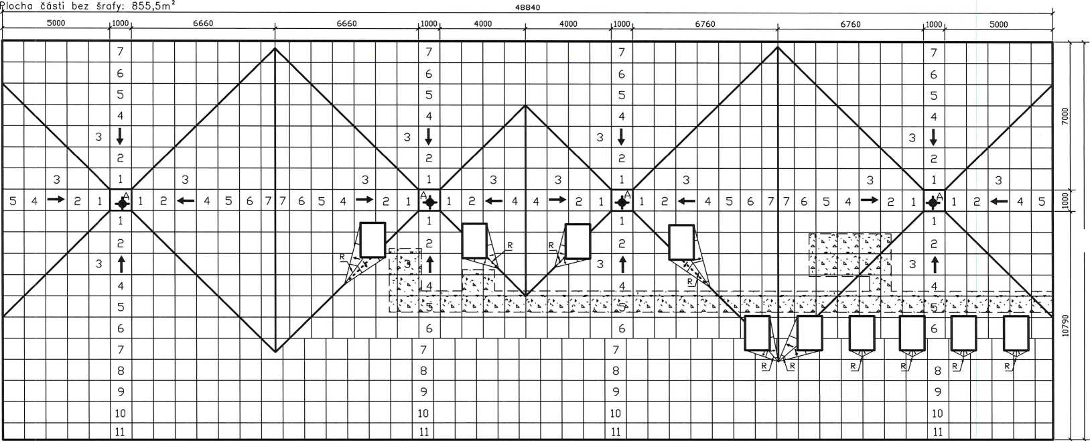

2017-012853-PŠ

Zakázka: ZŠ Holečkova, Olomouc Střecha S1

Plocha celkem: 899,2m!

Poznámka:

1. Vrstvy tepelné izolace se kladou na vazbu.
2. Vyspódováno dle podkladů a požadavků objednatele—spád 3,0 %.
3. Před objednáním nutno zaměřit skutečný stav střechy.
4. Geometrie je zpracována dle projektové dokumentace objednatele—podklady v dwg.
5. Minimální spád v úžlabí je 0,75 %.
6. Ve vyšrafované části je uvažována pochozí část střechy s plochou 43,7 m2.

18790

